**Федеральное государственное казенное общеобразовательное учреждение**

**«Средняя общеобразовательная школа № 135»**

**Согласовано**

**Директор школы №135**

**____________ Г.Саенко**

**«____» _________2015г.**

**Итоговый урок по теме:**

**«Великая Отечественная война 1941 – 1945год»**

**9 класс**

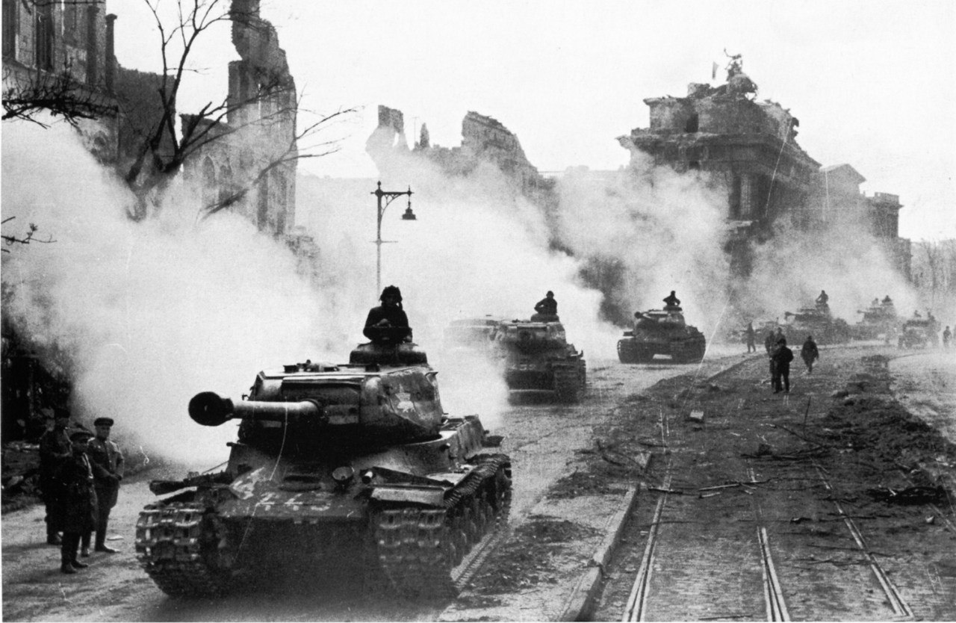

**Учитель Денисова О.Г.**

**Цели:**

- повторение и закрепление учебного материала по истории Великой Отечественной войны 1941-1945 годов;

- обобщение знаний по решающим сражениям ВОВ;

- на примере событий Великой Отечественной войны показать мужество, стойкость солдат советской армии, тружеников тыла, воспитывать патриотизм, умение сопереживать, активную гражданскую позицию.

**Планируемые результаты урока:**

**Личностные:**

- уметь проявлять сознательную гражданскую позицию, чувство гордости за свой народ, победивший и выстоявший  в Великой Отечественной войне;

- формировать свою позицию на основе примеров мужества и героизма советских воинов;

- использовать приобретенные знания и умения в практической деятельности и повседневной жизни для понимания исторических причин и исторического значения событий Великой Отечественной войны в современной жизни;

- высказывать собственные суждения об историческом наследии Великой Отечественной войны.

**Предметные:**

- иметь чёткое представление о роли СССР во Второй мировой войне;

- знать начало, этапы и крупнейшие сражения Великой Отечественной войны 1941-1945гг.

- знать важнейшие составляющие победы: советский тыл в годы войны, партизанское движение, СССР в антигитлеровской коалиции;

- оценивать итоги Великой Отечественной войны.

**Метапредметные:**

**Регулятивные:**

–анализировать и обобщать факты;

- формулировать и обосновывать выводы;

- проявлять готовность к сотрудничеству.

**Познавательные:**

**-** использовать современные источники информации;

- определять последовательность важнейших событий;

- использовать данные различных исторических источников (карты, иллюстрации) при ответе на вопросы, решении различных учебных задач;

- группировать исторические явления и события по заданному признаку;

- определять причины и следствия важнейших исторических событий;

**Коммуникативные:**

- проявлять готовность к сотрудничеству.

– адекватно использовать речевые средства для решения коммуникативных и познавательных задач;

- овладеть навыком смыслового чтения исторических текстов;

- объяснять свое отношение к наиболее значительным событиям и личностям эпохи.

**Тип урока:** систематизация и обобщение знаний.

**Форма урока:** повторительно – обобщающий урок.

**Воспитательные технологии:**

- технология критического мышления;

- технология проблемного обучения;

- информационно – коммуникативные технологии;

- технология информационного воздействия:

- здоровьесберегающие технологии.

**Межпредметные связи:** история, литература.

**Методы обучения:**

- словесные: эвристическая беседа, сообщения;

- наглядные: карта «Великая Отечественная война», слайды, фотографии;

- практические: подготовка презентаций к уроку.

**План урока**

|  |  |  |  |
| --- | --- | --- | --- |
| **№** | **Этап урока** | **Деятельность учащихся** | **Деятельность учителя** |
| 1 | Организационный момент | Уточняют цель своей деятельности, даёт задания группам. | Объясняет цели урока, мотивирует учащихся, наблюдает, корректирует поведение. |
| 2 | Выполнение заданий | Совместно выполняют задания различного типа; внимательно слушают своих оппонентов. | Наблюдает, устраняет противоречия, следит за культурой общения. |
| 3 | Физкультурная пауза | Выполняют упражнения | Демонстрирует упражнение для глаз. |
| 4 | Подведение итогов.  Домашнее задание. | Коллективно анализируют результат – подводят общий итог своей работе. | Помогает подвести общий результат урока, выставляет оценки.  Даёт творческое задание, написать эссе на тему «Наследники Победы» хотят знать и помнить…» |
| 5 | Рефлексия. | Открывают конспект, заполнять таблицу: «Знал. Узнал. Хочу знать» | Фиксирует выполнение задания. |

**Организационный момент**

**Мотивационно - целевой этап**

Есть исторические события, над которыми время не властно. Великая Отечественная война  в истории человечества занимает особое место. Семь десятилетий прошло с тех пор и всё равно каждое новое поколение, вступающее в жизнь, заново осмысливает героические и трагические страницы минувшего, воздает должное великому подвигу народа. Великая Отечественная война 1941-1945 годов была самой жестокой, самой кровопролитной войной, какие только знала Россия. Много раз вражеские орды обрушивались на неё, но такая опасность не угрожала ей никогда.

И сегодня, на нашем заключительном уроке по теме: «СССР в Великой Отечественной войне» мы ещё раз обратимся к событиям тех лет, чтобы повторить, систематизировать и закрепить ваши знания о решающих битвах Великой Отечественной войны, о проявленном мужестве и героизме советских людей.

Это и будет являться целью нашего урока – повторение и закрепление знаний о ВОВ.

**Работа по теме урока**

***Проблемное задание.*** Слушая рассказ учителя, составьте тезисный план ответа. Почему, несмотря на проявленный массовый героизм и мужество, начало войны для нас было столь трагично?

**1.Вторжение.** Работа по карте.Мультимедийная презентация.

**22 июня 1941г.** было выходным днём. На рассвете началась самая страшная в истории нашей страны война. Армия Германии насчитывала 5 млн. человек, сведённых в 190 дивизий, вооружённая 4 тыс.танков и 5 тыс.самолётов.

Группа «Север» двигалась на Ленинград.

Группа «Центр» на Москву.

Группа «Юг» на Украину.

Советские войска обладали немалой силой: 170 дивизий, но большая часть дивизий была не укомплектована. Господство немецкой авиации было полным…

***Из воспоминания маршала Г.К.Жукова.***

Несмотря на отчаянное положение, многие советские части вели упорные бои.

***Заслушиваются сообщения учащихся: «****О защитниках Бреста», «О подвигах лётчиков Иванова И.И. и Гастелло Н.Ф»*

А сколько было безымянных, никому не известных крепостей среди нив. болот, лесов от Чёрного до Баренцева морей! И сколько было безымянных героев, которые на всегда остались лежать на огневых рубежах! О них ничего не говорилось в сводках Советского информбюро, но они первыми приняли бой и стояли на смерть, а трагедия продолжалась.

***Проверка выполнения проблемного задания и запись в тетрадях.***

Ответы учащихся. Сверяют с текстом слайда.

**Героическая оборона Ленинграда.**

К июлю 1941г. немцы вторглись в пределы ленинградской области. Захват Ленинграда для Гитлера имел особое значение. Бросив на Ленинград огромные силы, германское командование рассчитывало в минимально короткие сроки овладеть городом. Эта уверенность была так велика, что Гитлер даже заявил, что «через три недели мы будет в Петербурге». В обстановке эйфории, вызванной первыми крупными успехами, фюрер заявил 2 июля 1941 года, что война практически выиграна. Он рассчитывал «через 14 дней или, самое большее, через четыре недели овладеть Москвой и Ленинградом». Весьма характерно, что в Финляндии была подготовлена специальная речь по финскому радио, которая должна быть произнесена уже после падения Ленинграда. В ней говорилось: «Пала впервые в своей истории некогда столь великолепная российская столица, находившаяся вблизи наших границ. Это известие, как и ожидалось, подняло дух каждого финна». Защитники Ленинграда и его жители предпринимали отчаянные усилия, чтобы отразить наступления врага. Но в начале сентября немецкие танковые соединения прорвались к Ладожскому озеру, отрезав тем самым Ленинград с суши. Началась 900-дневная блокада Ленинграда, унесшая около миллиона человеческих жизней. В памяти поколений навеки сохранится подвиг советских воинов и горожан, совершенный ими в боях за город Святого Петра.

***Работа с первоисточником: «Из военного дневника начальника германского штаба Ф.Гальдера».*** *Проблемное задание. Ответить на вопрос: «Какое значение придавал Гитлер взятию города Ленинграда?»*

**Битва за Москву.**

Уже 29 июня Гитлер заявил: «Через четыре недели мы будем в Москве, и она будет перепахана».

30 сентября началось осуществление немецкой операции «Тайфун» по взятию Москвы. Для этого враг сосредоточил на Западном стратегическом направлении 3 полевые армии и 3 танковые группы, в составе которых действовало 77 дивизий.

Немецкое командование было уверено в победе. Гитлер писал: «Операция «Тайфун» развивается почти классически…Противник продолжает всюду удерживать неатакованные участки фронта, в результате чего в перспективе намечается глубокое окружение этих групп противника».

В эти тяжёлые дни москвичи превратили столицу и подступы к ней в неприступную крепость. Были сформированы дивизии народного ополчения.2 танковая армия Гудериана подошла к Туле, но этот город остался недосягаем для гитлеровцев.

**Анализ схемы « Битва за Москву»**

13 октября немецкие захватчики, двигаясь по Минскому шоссе, подошли к Можайской линии обороны в районе 125 километра. Попытка гитлеровцев с ходу прорвать оборону советских войск была неудачной. Затем сражение с неприятелем было перенесено на Бородинское поле.

***Заслушиваются краткие сообщения учащихся о сражении на Бородино.***

5декабря перешли в контрнаступления войска Калининского фронта. Были освобождены города Калуга. Елец, Калинин и Клин. Враг был отброшен от Москвы на 100-250км. Был развеян миф о непобедимости Германии.

**Сталинградская битва.**

**Является началом коренного перелома в ходе ВОВ.**

**Этапы:**1этап-оборонительный с 17 июня1942г. по 18ноября1942г.

2этап-контрнаступление, окружение и разгром 19ноября1942-2февраля1943.

*Писатель Василий Грассман анализируя эти события задавал вопрос*:

«Отчего фашисты прошли сотни километров, захватывая государства и страны, а несколько сот метров, отделяющих их от Волги, дойти не смогли!»

*Из дневника немецкого солдата, убитого под Сталинградом:*

«Нам надо пройти до Волги ещё только один километр, но мы его никак не можем пройти. Мы ведём борьбу за этот километр дольше, чем войну за всю Францию. Но русские стоят, как каменные глыбы»

***Заслушивается тезисный план темы «Сталинградская битва»***

***Заслушиваются краткие сообщения учащихся:*** «Подвиг снайпера В. Зайцева», «Дом сержанта Я.Павлова», «Подвиг Михаила Паникахи».

**Физкультурная пауза.**

**Курская битва. Коренной перелом в ходе войны.**

Немцы начали наступление на рассвете 5июля 1943года. Обрушив на советскую оборону самые мощные танковые клинья за всю войну. Проводилась операция под кодовым названием «Цитадель». 12июля у деревни Прохоровка развернулось грандиозное танковое сражение, с обеих сторон в ней участвовало около 1200 танков и самоходных орудий. 23июля немецкое наступление было остановлено на всём фронте. 5августа были освобождены Орёл и Белгород. В честь этого гремели первые салюты в Москве, а 23августа был окончательно освобождён город Харьков.

***Заслушиваются краткие сообщения учащихся: «***Подвиг Маресьева», «Эскадрилья Нормандия»

**Освобождение территории СССР в 1944году.**

**Освобождение Европы в 1944 – 1945году.**

**Битва за Берлин.**

***Заслушиваются краткие сообщения учащихся «Битва за Берлин»***

**Подведение итогов урока.**

* В чём вы видите причины победы СССР в войне с Германией?
* Когда и где были подведены итоги войны?
* Сегодня многие хотят переписать историю на свой лад. Как вы к этому относитесь?

**Рефлексия.**